В Мордовии начнется реализация проекта по вовлечению недвижимости в экономический оборот
Росреестр и ППК «Роскадастр» подписали еще два соглашения с субъектами Приволжского федерального округа о реализации пилотного проекта «Вовлечение объектов недвижимости в экономический оборот». На этот раз к проекту присоединились Республика Мордовия и Пензенская область.
Оба документа были подписаны в Доме Республики в Мордовии.
Проект реализуется в рамках государственной программы по созданию Национальной системы пространственных данных (НСПД). При формировании НСПД важно внесение в ЕГРН полных и точных данных, поскольку на их основе Росреестр создает цифровые сервисы для граждан, бизнеса и государства. Проект направлен на создание полного и точного реестра недвижимости, повышение эффективности использования земельных ресурсов и инвестиционного потенциала регионов.
В рамках соглашений будет проведена работа по оформлению прав в отношении объектов недвижимости, определению их границ, исправлению реестровых ошибок и внесению в Единый государственный реестр недвижимости (ЕГРН) сведений о правообладателях, земельных участках и объектах капитального строительства.
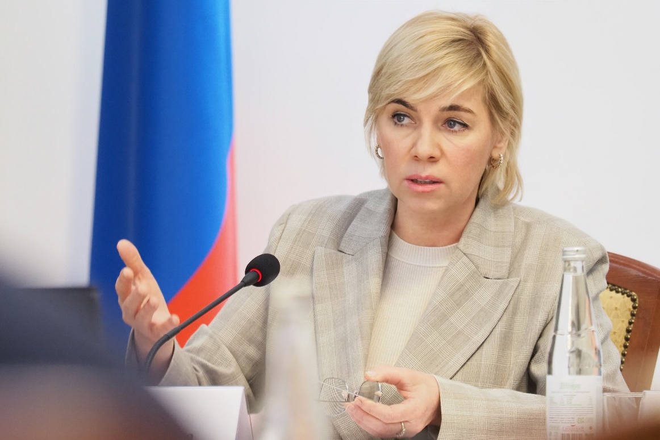
«Наш проект - один из механизмов наполнения ЕГРН полными и точными данными. В его рамках проводятся работы не только по выявлению правообладателей ранее учтенных объектов недвижимости, но и по вовлечению в оборот неиспользуемых территорий и земель. Примечательно то, что на территории Мордовии мы подписали сразу два соглашения. Республика Мордовия и Пензенская область - это 14-й и 15-й регион, вошедшие в пилотной проект. В следующем году Росреестр планирует масштабировать его на все регионы Российской Федерации», - заявила заместитель руководителя Росреестра Татьяна Громова.
За прошедшие годы в Мордовии значительно снижена доля незарегистрированных объектов недвижимости — с 33,5% в 2021 году до 22,4% в 2024-м. Реализация проекта позволит ускорить этот процесс и вывести данный показатель на новый уровень. Проект будет реализован в несколько этапов. Сперва он будет внедрен на территории Дубенского района республики.
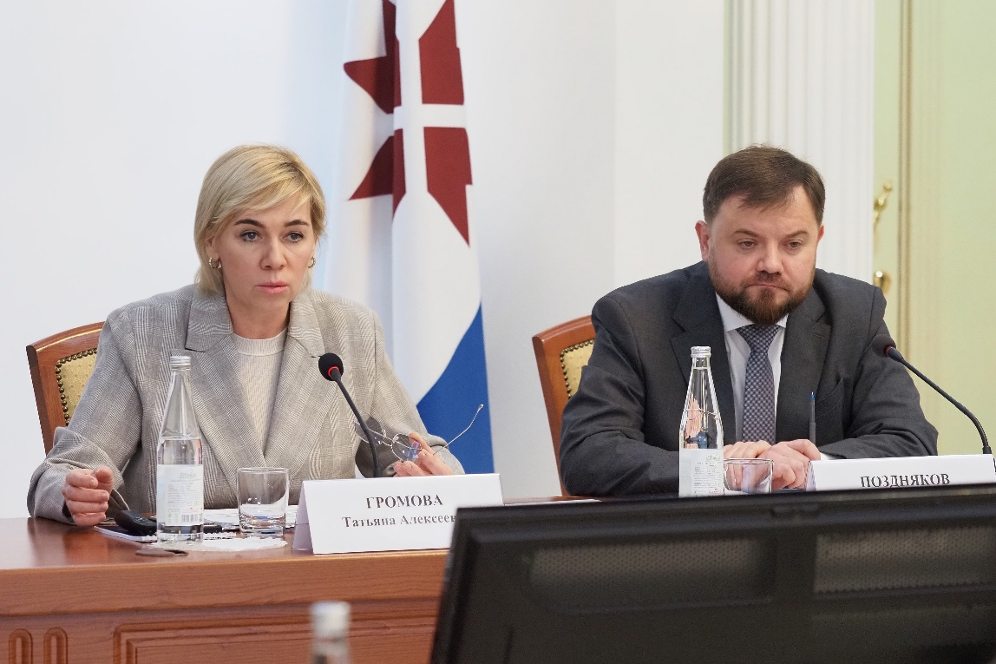
«В последние годы в Мордовии проводится большая работа по вовлечению объектов в экономический оборот. Сегодня мы вступаем в пилотный проект Росреестра, который позволит реализовать поставленные перед нами задачи. Участие в проекте поможет упорядочить земельно-имущественные отношения, улучшит понимание текущей ситуации и потенциала использования наших территорий для принятия взвешенных управленческих решений. Кроме того, уверен, что проект окажет положительное влияние на рост инвестиционной привлекательности нашей республики», - сказал председатель Правительства Республики Мордовия Дмитрий Поздняков.
Также состоялась рабочая встреча с Главой Республики Мордовия Артемом Здуновым. Стороны договорились о тесном взаимодействии и координации действий между Управлением Росреестра по Республике Мордовия и Правительством Республики, что позволит оперативно решать возникающие вопросы и совместно вырабатывать эффективные решения для достижения поставленных целей.
Мониторинг земель в Пензенской области планируется начать со Спасского и Кузнецкого районов.
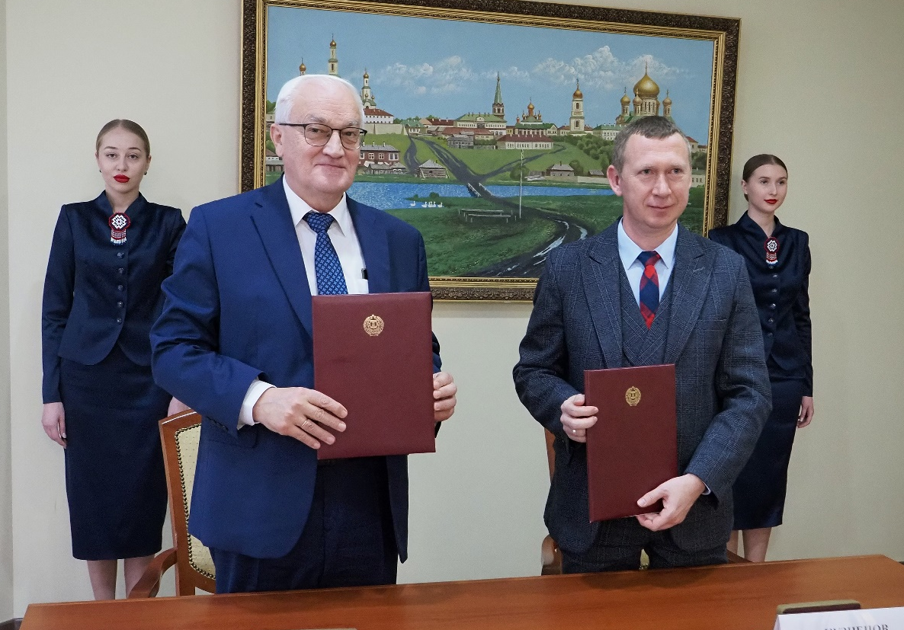
«Реализация пилотного проекта нацелена на улучшение качества жизни жителей нашего региона, развитие бизнеса, на повышение инвестиционной привлекательности области. Ожидается, что в ходе исполнения проекта будут выработаны более рациональные подходы к использованию имущественного ресурса, что позволит повысить эффективность принятия управленческих решений, способствовать формированию комфортной среды для граждан», - подчеркнул Председатель Правительства Пензенской области Николай Симонов.
К проекту подключены уже 13 регионов: Смоленская, Тамбовская, Псковская, Омская, Новгородская, Липецкая области, Приморский и Хабаровский края, Республика Марий Эл, Чувашская Республика, Еврейская автономная область, Ханты-Мансийский автономный округ и Ульяновская область.


